一、112年本局歲入預算數0元，歲入決算數769萬908元，較112年分別減少0元(0%)及增加704萬4,476元(1,089.75%)。其中歲入決算數增加部分主係以國家賠償求償金增加所致。(詳圖1、表1)

(圖1)105~112年高雄市政府法制局歲入決算數概況

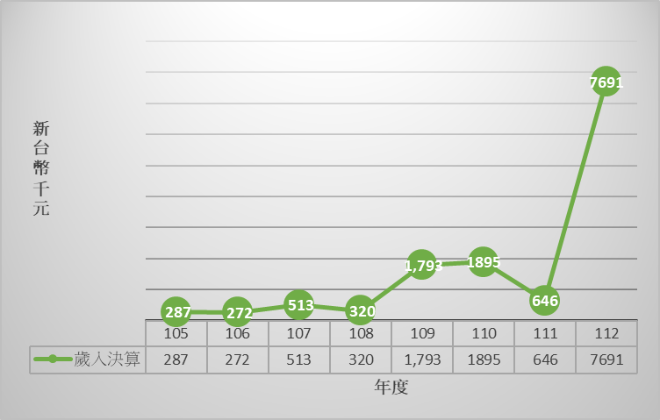

(表1)112年高雄市政府法制局歲入決算數概況－按來源別分
 | 單位：新台幣元
項目 | 112年歲入決算數
總計 | 7,690,908
(1)賠償收入 | 7,588,750
(2)使用規費收入 | 1,542
(3)廢舊物資售價 | 616
(4)雜項收入 | 100,000
資料來源：高雄市政府法制局。
二、112年本局歲出預算數9,157萬6,504元，歲出決算數9,119萬8,274元，較111年分別增加1,035萬7,259元(+12.75%)及增加1,077萬7,719元(+13.40%)。112年歲出預算達成率為99.59%，皆依相關業務目標辦理。(詳圖2)

(圖2)105~112年高雄市政府法制局歲出預決算概況
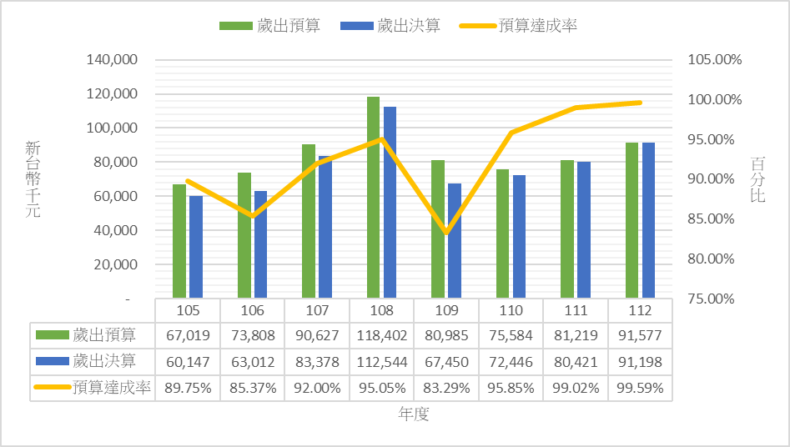資料來源：高雄市政府法制局。
備註：歲出預算達成率=決算數÷預算數×100。

112年本局歲出預決算，按政事別分，均以行政支出占比最多，占比次之者均係其他支出；按業務計畫別分，則均以一般行政占比最多，占比次之者均係國家賠償準備。 (詳圖3)
(圖3)112年高雄市政府法制局歲出預決算概況
按政事別分
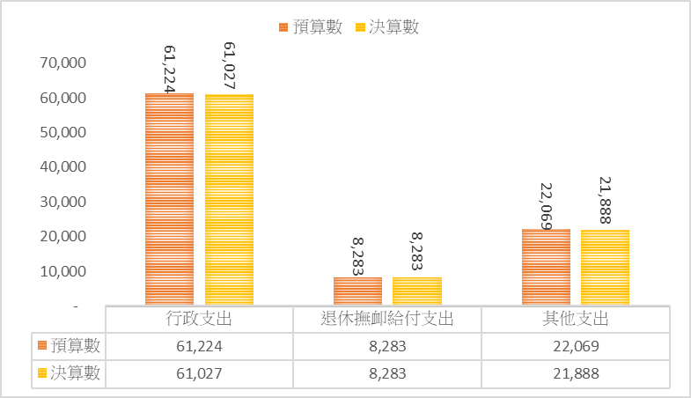
按業務計畫分
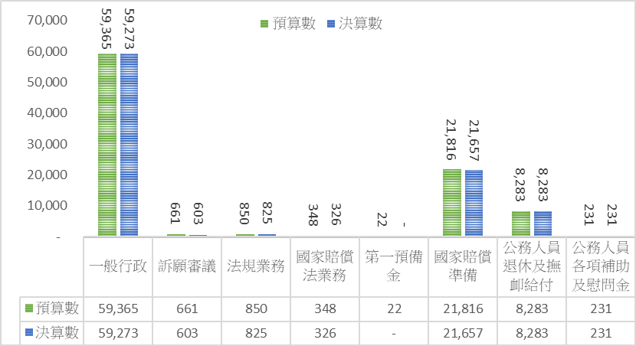
資料來源：高雄市政府法制局。
備註：1.按政事別之其他支出係指依「歲出政事別科目歸類原則與範圍」凡無法 歸入已定義各項政事別科目之支出均屬之。
2.按工作計畫別分之其他包括災害準備金及公務人員待遇福利等支出。

